

**REQUISITOS Y PREPARACIÓN PARA EL MAPEO NACIONAL DE LA SALINIDAD DEL SUELO.**

Los siguientes son requisitos necesarios para el mapeo nacional de salinidad del suelo:

**1. Datos:** suelo, clima, cobertura del suelo, geología, imágenes de teledetección, altitud, límite del país y otras características dentro del país, como centros urbanos, carreteras, etc. **La Tabla 1** ofrece un resumen de los requisitos de datos y sugerencias de potencial fuentes de los datos. Los datos del suelo incluyen conductividad eléctrica (CE), pH y porcentaje de sodio intercambiable (ESP). Cuando sea necesario, se puede incluir Sales total soluble (TSS) o iones solubles (composición iónica - Na +, Ca ++, Mg ++, S04-2, C03-2, HC03-, Cl-, N03-).

**Table 1: Resumen de datos mínimos requeridos para mapear salinidad**

|  |  |  |  |
| --- | --- | --- | --- |
| Data type Variables Units Main data source | | | Other sources |
| Name Format |
| Georeferenced soil data (between 0-100 cm) | EC dS/m | National data WOSIS1 vector point data | |
| pH - |
| ESP % |
| Ionic composition* cmol/kg |
| TSS* g/l |
| Climate  (Mean annual) | Rainfall mm | National data Worldclim2 vector point data | |
| Min Temperature oC |
| Max Temperature oC |
| Land use/cover | cover/use types - National data ESA3 raster image (300 m) | | |
| soil map | soil types - WOSIS vector polygon | | |
| DEM | Elevation m National USGS4 raster image (15, 30, contour map 90 m, etc.) | | |
| Remote sensing land surface reflectance | Visible (RGB) - reflectance | National data USGS MODIS (500 m) Landsat OLI (30 m) Sentinel2A (10-20 m)  ASTER  images | |
| IR reflectance - |
| SWIR reflectance - |
| Geology | Lithology types - National data | | |
| Hydrogeology* | Groundwater level m National data | | |

*Optional data.

WOSIS: https:/[/www.isric.org/explore/wosis](http://www.isric.org/explore/wosis) ; 2 WorldClim: https:/[/www.worldclim.org/](http://www.worldclim.org/) ; 3 ESA: https:/[/www.esa-landcover-cci.org/](http://www.esa-landcover-cci.org/) ; 4 USGS: https://earthexplorer.usgs.gov/

**2.** **Datos de teledetección:** hay muchos tipos de datos de teledetección disponibles. Sin embargo, el interés clave es la disponibilidad de datos multiespectrales: banda visible (con longitud de onda entre 0,40 - 0.70 micrómetros (µm)), banda infrarroja cercana (0.75 - 0.88 µm) y banda infrarroja de onda corta (1,55 - 2,30 µm).

Cualquiera de las siguientes imágenes es un buen comienzo según el tamaño del país:

1. Landsat Operational Land Imager (OLI). Los datos requeridos incluyen Band2 (Azul: 0.452- 0.512 µm), Band3 (Verde: 0.533-0.59 µm), Band4 (Rojo: 0.636-0.673 µm), Band5 (NIR: 0.851-0.879 µm), Band6 (SWIR1: 1.566-1.651 µm) y Band7 (SWIR2: 2.107 - 2,294 µm).
2. Sentinel 2A. Los datos requeridos incluyen Band2 (Azul: 0.458-0.52 µm), Band3 (Verde: 0.543-0.578 µm), Band4 (Rojo: 0.650-0.680 µm), Band8 (NIR: 0.785-0.899 µm), Band11 (SWIR1: 1.565-1.655 µm) y Band12 (SWIR2: 2.10-2.28 µm)
3. MODIS MOD009GA V6. Los datos requeridos incluyen Band3 (Azul: 0.459-0.479 µm), Banda 4 (Verde: 0.545-0.565 µm), Banda1 (rojo: 0.62-0.67 µm), Banda2 (NIR: 0.841-0.876 µm), Band6 (SWIR1: 1.628-1.652 µm) y Band7 (SWIR2: 2.105-2.13 µm)

**3. Computadora y software:** se sugiere la siguiente especificación mínima de los requisitos de la computadora para gestionar el modelado espacial de la salinidad a escala nacional:

1. Al menos 8 GB de RAM y Core I3 (o equivalente)
2. Al menos 100 GB de espacio de almacenamiento.
3. El siguiente software instalado de la última versión
4. R (https://www.r-project.org/)
5. QGIS (https://qgis.org/en/site/forusers/download.html)
6. RStudio (https://rstudio.com/products/rstudio/download/#download)
7. ILWIS (https://www.itc.nl/ilwis/download/ilwis33/)
8. Software de hoja de cálculo (Excel, Access) y software de documentos (Word, Bloc de notas)

**Los siguientes paquetes R también necesitan instalación después de instalar R:** soilassessment, sp, foreign, rgdal, car, carData, spacetime, gstat, automap, randomForest, e1071, caret, raster, soiltexture, GSIF, aqp, plyr, Hmisc, corrplot, factoextra , spup, purrr, lattice, ncf, renger.

**Otros recursos:** además de los datos y las necesidades informáticas, el mapeo de la salinidad del suelo también requiere la comprensión del mapeo del suelo, la salinidad del suelo y las aplicaciones informáticas. La conectividad a Internet también es un recurso útil.

**A) Organizar datos del suelo**

Intente recopilar y organizar los datos del suelo en una hoja de cálculo (como Excel) como se muestra a continuación.

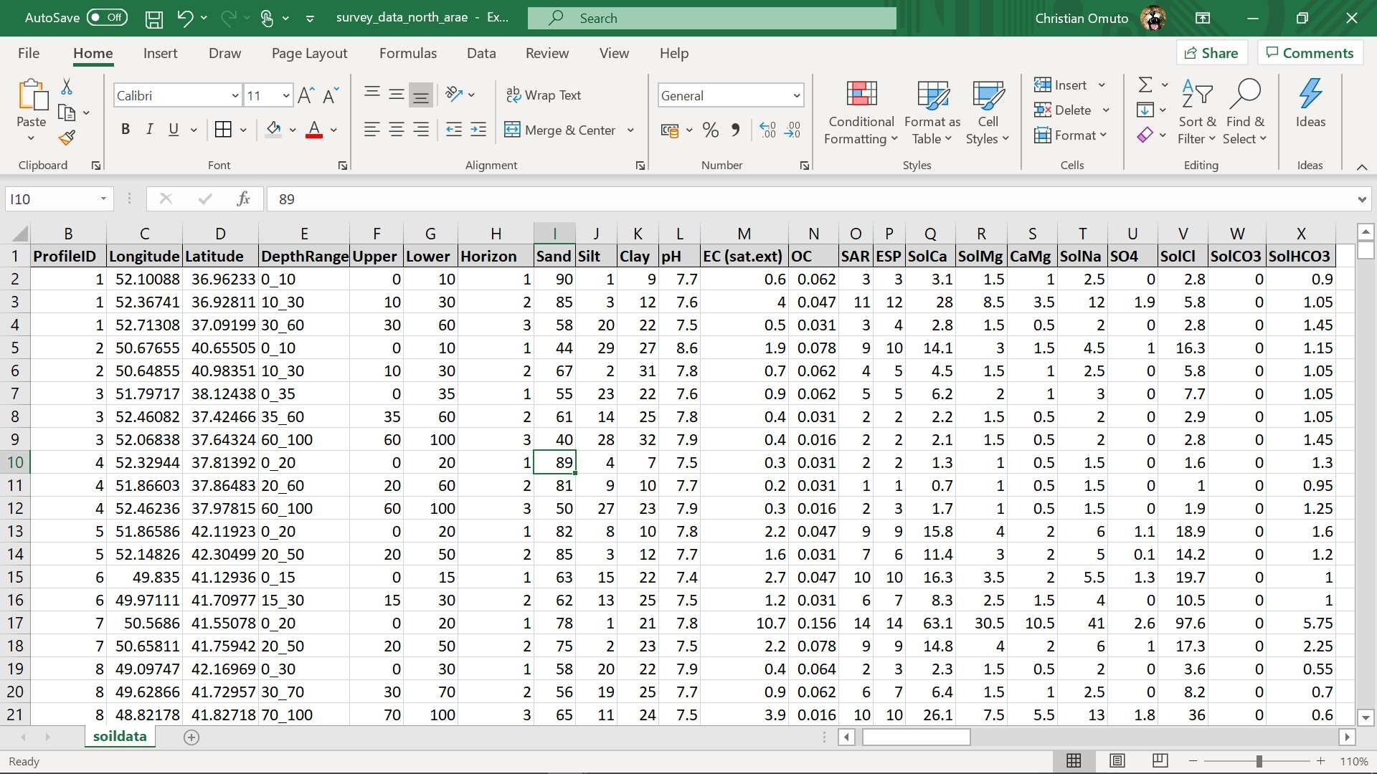

Asegúrese de que los datos tengan al menos las siguientes columnas (variables):

1. ID de perfil

2. Latitud y longitud

3. Rango de profundidad (inicio y final de cada horizonte)

4. CE

5. ESP

6. pH

Se necesitan otros conjuntos de datos adicionales, como el contenido de arcilla y materia orgánica, si la CE se midió en la mezcla suelo-agua, la concentración de sal (TSS) y la conversión a CE, y la composición iónica (contenido de sal soluble).

**B) Descargar imágenes de teledetección y datos de elevación**

Al mapear la salinidad del suelo a nivel nacional, las imágenes preferidas de teledetección son las imágenes Landsat OLI, Sentinel y MODIS. Hay muchos sitios para la descarga gratuita de estas imágenes. Esta sección demuestra el uso de <https://earthexplorer.usgs.gov/> para descargar las imágenes y los datos de elevación. Cuando se inicia el sitio, los siguientes pasos conducen a la descarga de datos:

* 1. Navegue al área de interés (su país). Esto se hace presionando y manteniendo presionado el botón izquierdo del mouse y barriendo la "bandeja de mano" a su país. Puede ser necesario acercar o alejar (usando los signos de navegación + o - en la parte superior derecha de la pantalla) para obtener una ubicación clara de su área / país de interés.
  2. Prepare un archivo de forma poligonal que incluya el archivo de forma de su país (Apéndice 1).
  3. En otra parte de Windows Explorer, comprima el archivo de forma del polígono que encierra su país (asegurándose de incluir todas las extensiones de archivo para el archivo de forma como .dbf, .shp y .shx) y úselo en el siguiente paso para delinear el área de interés (Apéndice 2).
  4. Hay cuatro botones alrededor de la esquina superior izquierda de la ventana del sitio: criterios de búsqueda, conjuntos de datos, criterios adicionales y resultados (Figura 1). En el botón activo Criterios de búsqueda, tiene la opción de ingresar las esquinas del polígono que delimita el área de estudio o cargar el archivo (shapefile o kml / kmz). (Apéndice 2).

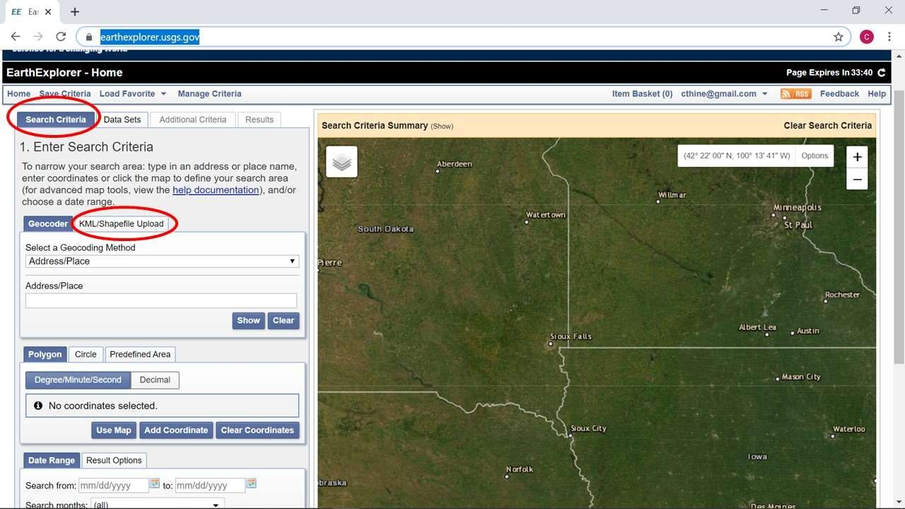

Figura 1: interfaz Earth-Explorer para descarga de datos

5. **Selección de conjuntos de datos:** después de establecer los límites, al activar el botón Conjuntos de datos se navega a la vista de conjuntos de datos. Aquí, se proporciona una lista de imágenes por categoría, como Imágenes aéreas, AVHRR, etc. (Figura 2). En cada categoría, al hacer clic en la información de i - collection se abre una nueva ventana de sitio web con detalles de datos. Para el mapeo de salinidad, se prefieren los datos de elevación (GMTED2010) y las imágenes (MOD9A1 V6) para el mapeo de áreas grandes. Para áreas pequeñas, se prefieren Landsat OLI / Sentinel y SRTM DEM (30/90 m). Es importante tener en cuenta que cada categoría de datos se selecciona a la vez para facilitar el seguimiento y la descarga de los datos disponibles.

6. **Vista de resultados:** al elegir el botón de resultados, se abre una nueva ventana en la vista de mapa interactivo con una lista de conjuntos de datos ordenados cronológicamente. Al elegir el símbolo de la huella () se muestra la imagen en la vista interactiva del mapa. Al elegir el ícono de descarga, aparece una ventana para confirmar la selección y la descarga de datos comienza si la conectividad a Internet está disponible. GMTED2010 tiene tres opciones: 1 km (30 segundos de arco), 500 m (15 segundos de arco) y 250 m (7,5 segundos de arco) (Apéndice 3)

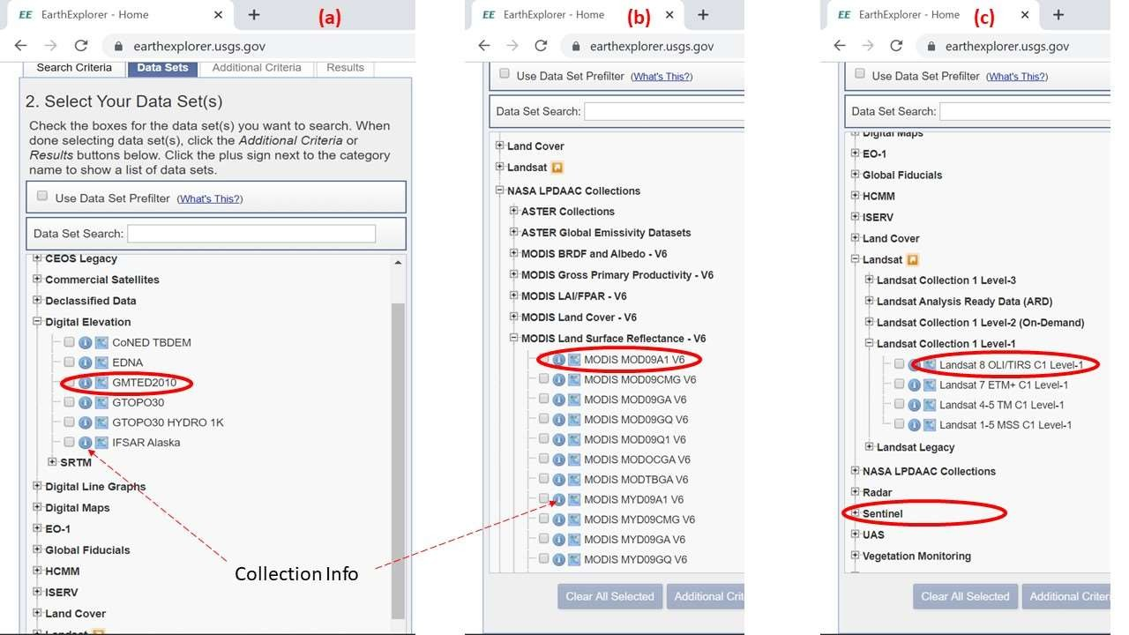

Figura 2: Elección del conjunto de datos: a-elevación, b- MODIS y c-Landsat y Sentinel

**C) Descargar datos de cobertura del suelo y clima**

Los datos globales de la cobertura del suelo a diferentes escalas espaciales están disponibles para su descarga gratuita. La Agencia Espacial Europea (ESA) proporciona datos de resolución de 300 m en <http://maps.elie.ucl.ac.be/CCI/viewer/download.php>. Los datos están disponibles para todo el mundo entre 2000 y 2015. El sitio también tiene una herramienta de usuario para la configuración secundaria y otras funcionalidades. El uso por primera vez puede requerir datos de entrada del usuario para la validación. Sin embargo, la navegación adicional abre la ventana de datos desde donde la cobertura global de los datos está disponible para descargar. Los datos vienen con leyenda y simbología para el software ArcGIS y QGIS.

Los datos climáticos se pueden descargar en [http://www.worldclim.org/](http://www.worldclim.org/%20) en archivos GeoTiff con una resolución de 1 km para todo el mundo.

Apéndice 1: Crear un shapefile de polígono delimitador en QGIS

Paso 1: Cargue el archivo shape del país en QGIS

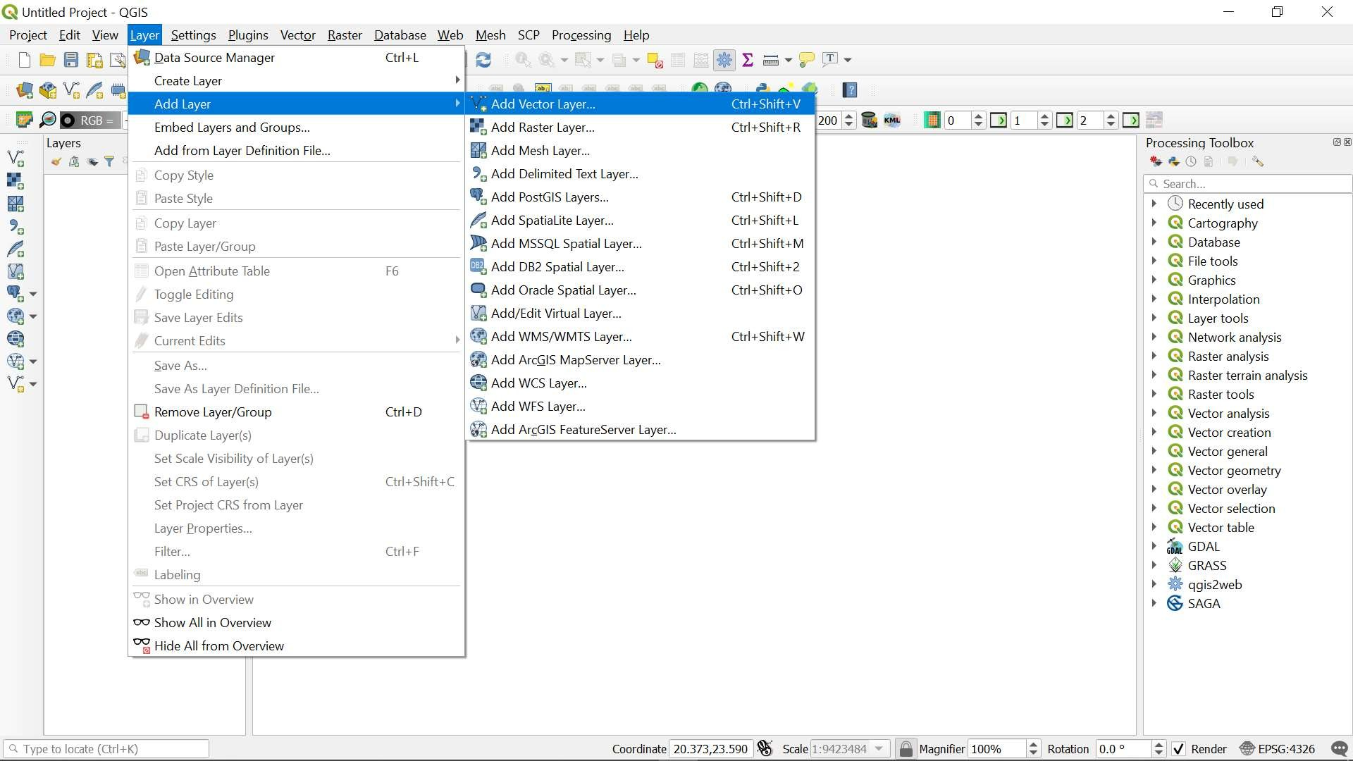

Se abre una nueva ventana para Agregar el vector. Haga clic en los tres puntos y navegue a la carpeta.

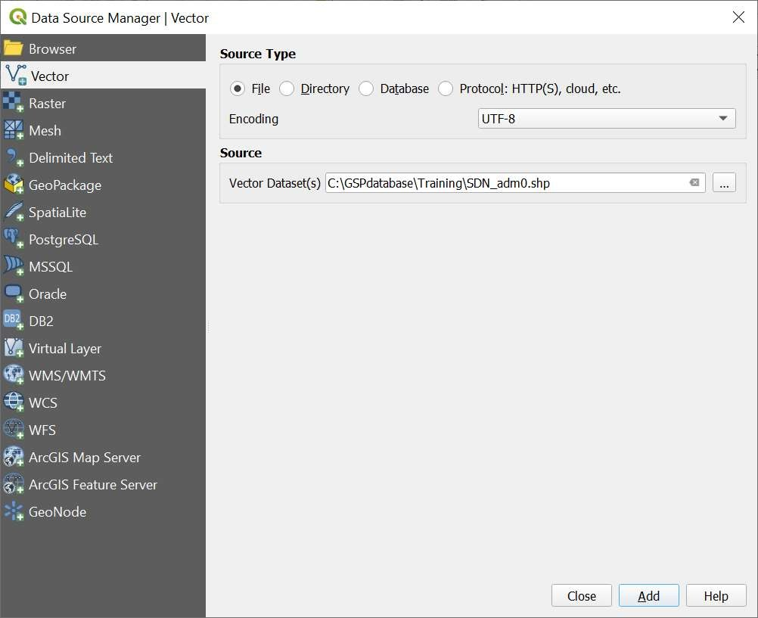

En la carpeta que contiene el archivo de forma del país, elija el archivo de forma y luego haga clic en el botón Agregar. Paso 2: cree un nuevo archivo de forma del polígono delimitador que cubre el país

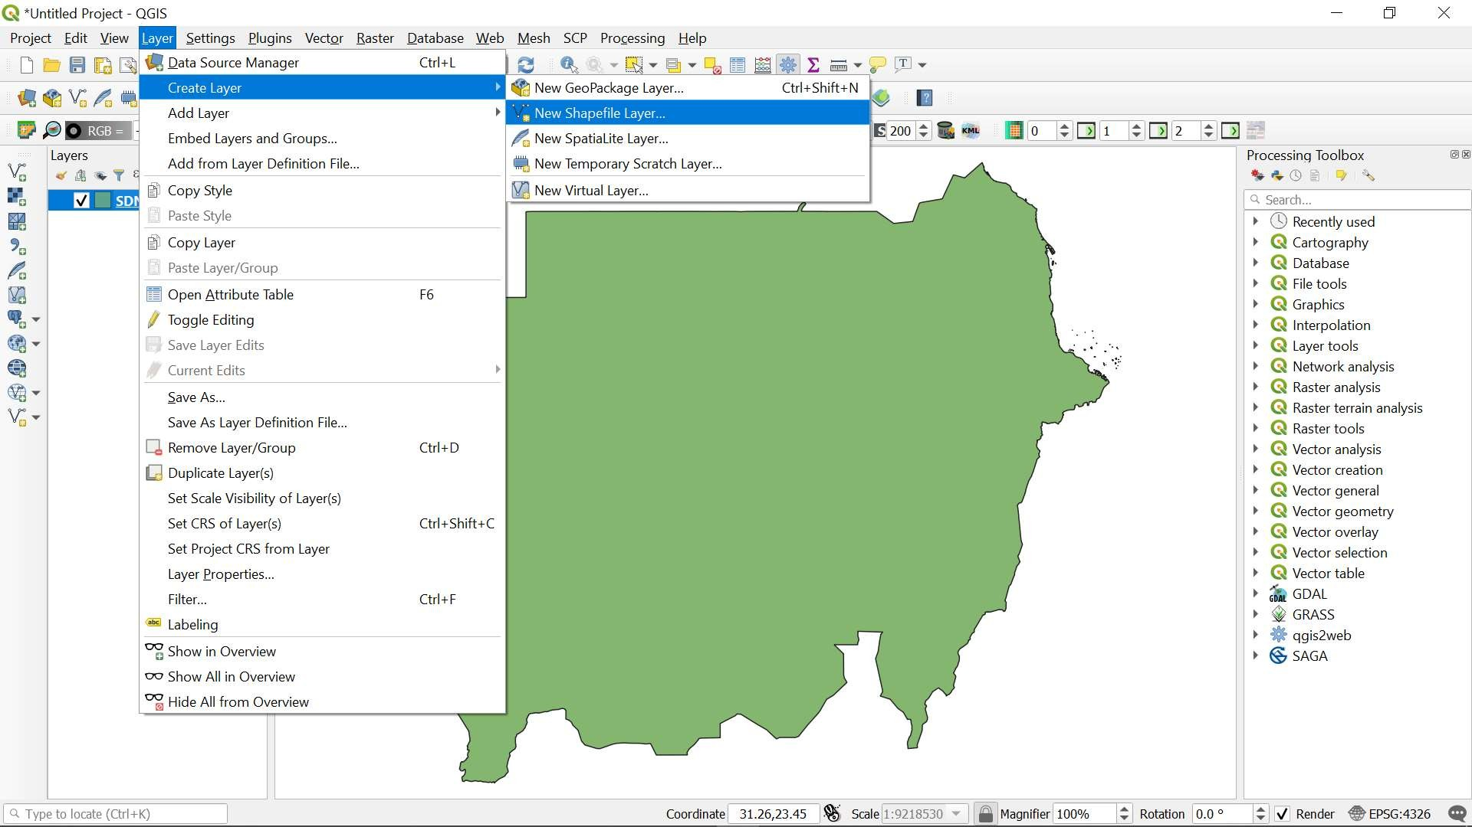

Haga clic en los tres puntos delante del nombre del archivo para navegar a la carpeta de salida donde se guardará el archivo de forma. Déle el nombre de Límite y haga clic en Guardar. La ventana volverá a la siguiente (desde donde comenzó)

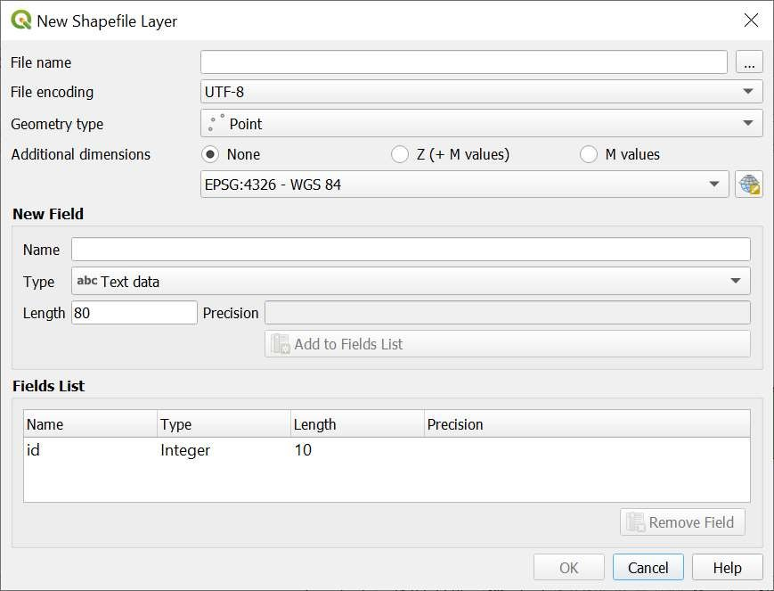

Frente al tipo de geometría, desplácese y elija el polígono (en lugar del punto). Asegúrese de que el EPSG sea 4326- WGS 84. Luego haga clic en Aceptar. El nuevo archivo de forma se agregará como uno de los objetos en el Panel de capas. NÓTESE BIEN. El objeto shapefile aún no se mostrará en la Vista.

**Paso 3: digitalice el polígono delimitador**

Con la capa recién creada seleccionada en el Panel de capas, vaya a Capa y elija Alternar edición para comenzar a agregar el vértice de las esquinas del polígono. Una vez seleccionado, comienza el modo de edición.

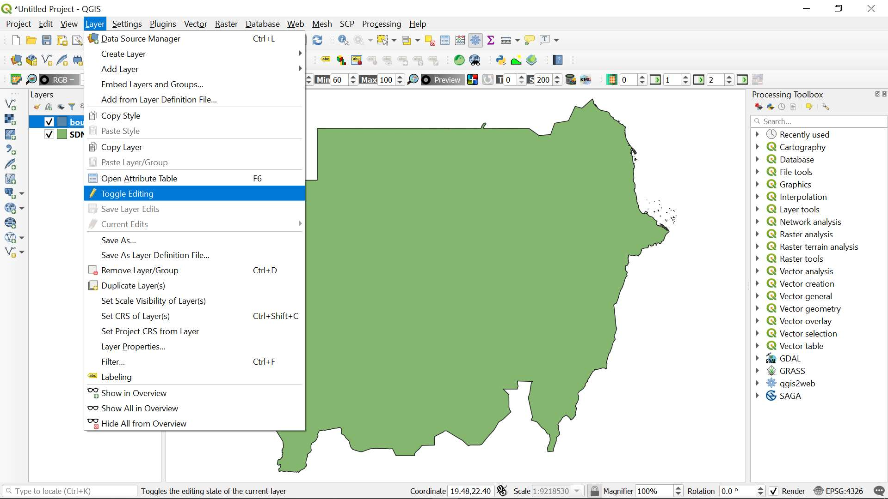

Elija Editar (el botón Editar está al lado del botón Proyecto entre los botones superiores). Desplácese hacia abajo para Agregar características de polígono. Esto activa el modo para agregar el vértice del polígono (esquinas). Elija el primero (esquina superior izquierda) para proporcionar el primer vértice. Haga clic y muévase hacia la derecha y elija la segunda (esquina superior derecha). Continúa hacia abajo y elige el tercero (esquina inferior derecha) y completa hasta el último (esquina inferior izquierda).

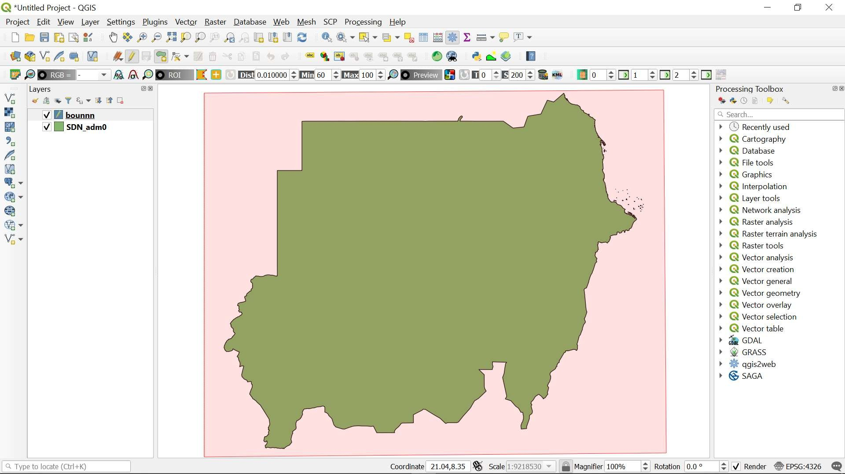

Tenga en cuenta que en cada esquina debe hacer clic para crear el punto antes de pasar a la siguiente. Después del cuarto clic, haga clic con el botón derecho para completar la digitalización. Aparece una ventana para ingresar la identificación. Ingrese 1 y haga clic en Aceptar. Esto completa la adición del vértice. Regrese a Capa, luego cambie la Edición y elija la Edición de alternancia para detener el modo de edición. Se abre la ventana Stop Editing. Haga clic en guardar y se creará el nuevo cuadro delimitador.

Apéndice 2: Crear criterios de búsqueda en Earth Explorer

Paso 1: crear un archivo comprimido del polígono delimitador

Seleccione todas las extensiones de archivo del archivo de forma Límite y comprímalas. A menudo, el proceso creará un archivo comprimido con el nombre del archivo de forma (en este caso, Boundary.zip). Tenga en cuenta que tiene que ser zip y no RAR o cualquier otro modelo de compresión de archivos.

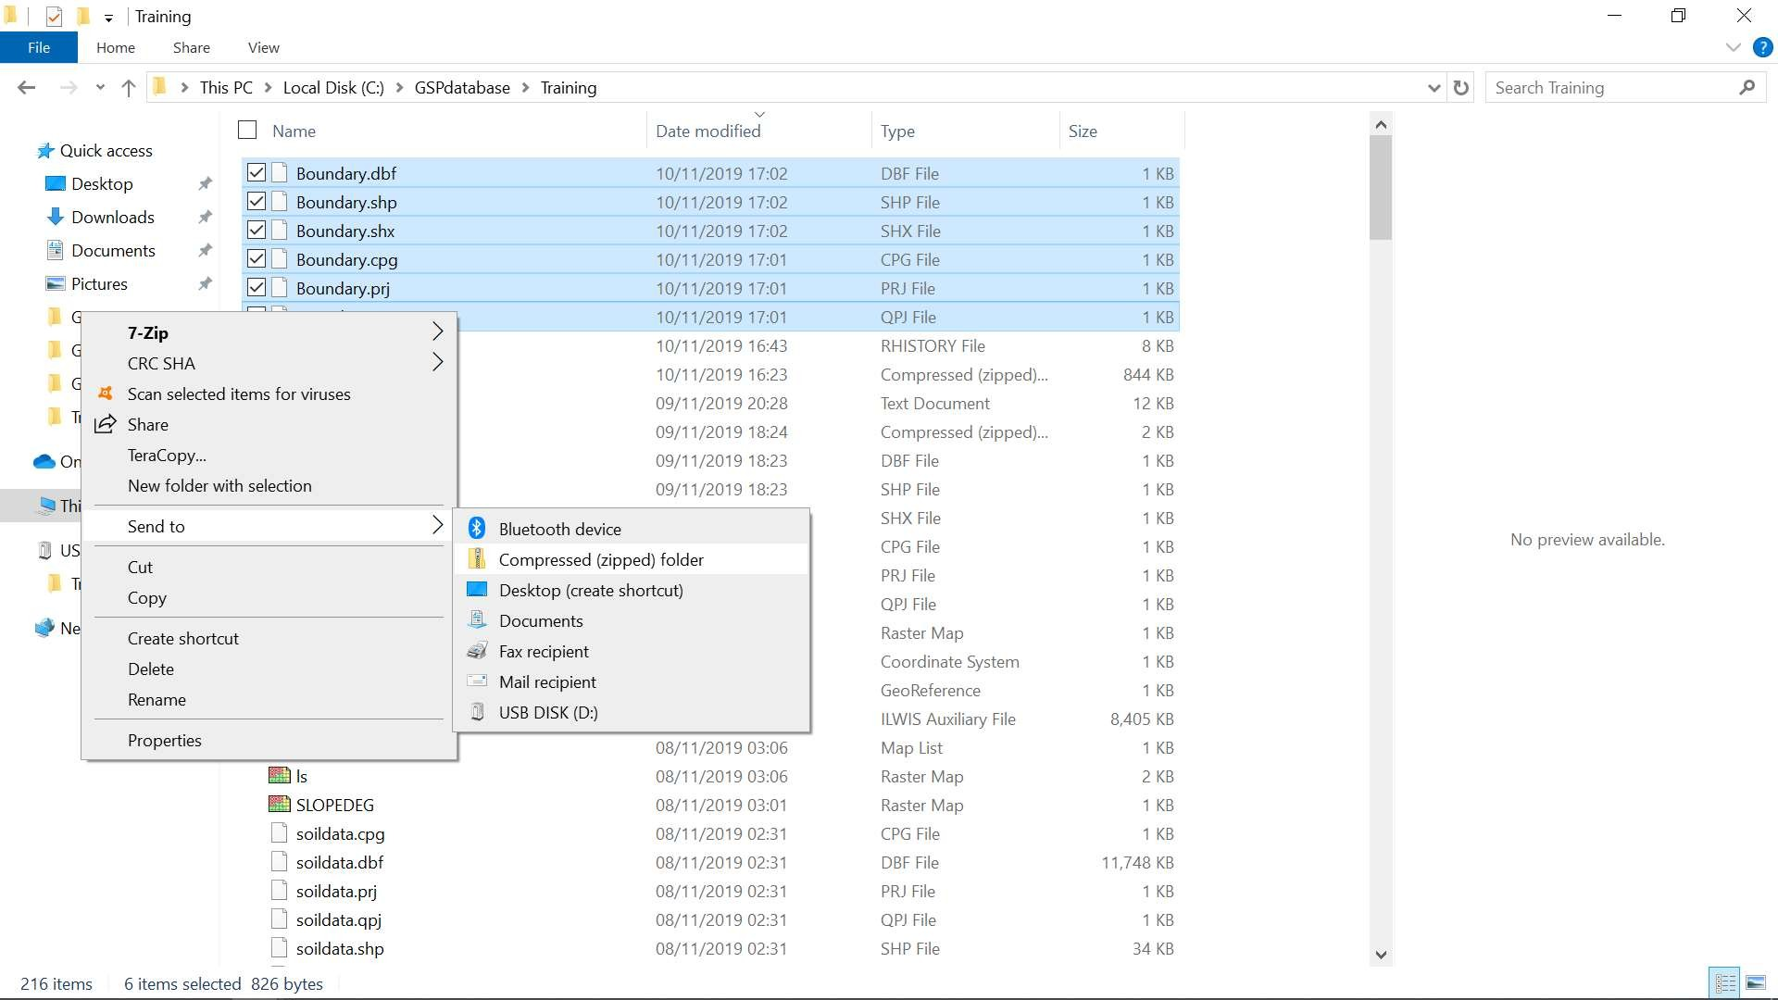

Paso 2: Inicie sesión (o regístrese) para poder cargar el archivo comprimido. El botón de inicio de sesión / registro se encuentra en el extremo derecho.

Elija el botón Criterios de búsqueda, luego seleccione el botón para cargar archivos KML / Shapefile. Cambie el desplazamiento hacia abajo de KML / KMZ a Shapefile. Luego haga clic en Seleccionar archivo para navegar a la carpeta con Boundary.zip y selecciónelo. Cuando se complete la carga, haga clic en cerrar.

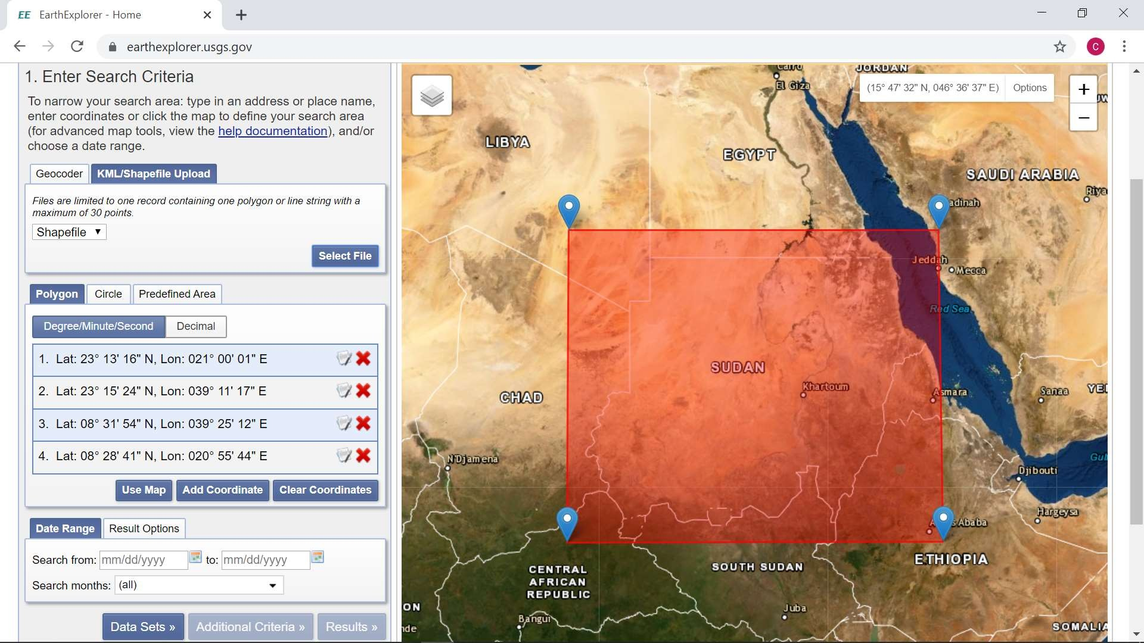

Descargar imágenes de Earth Explorer

Paso 1: descarga de datos de elevación

Después de seleccionar la opción **Conjuntos de datos** en Earth Explorer, se muestra un panel con una lista de datos disponibles. La expansión de la pieza para Elevación digital muestra los datos de elevación disponibles. GMTED2010 tiene datos de elevación a resoluciones de 1 km, 500 my 250 m en grados decimales (30, 15 y 7,5 segundos de arco respectivamente). SRTM Void Filled tiene una resolución de 90m (y en algunos lugares una resolución de 30m). Cualquiera que sea el elegido (NUNCA ELIJA más de una opción para minimizar la confusión durante la descarga)

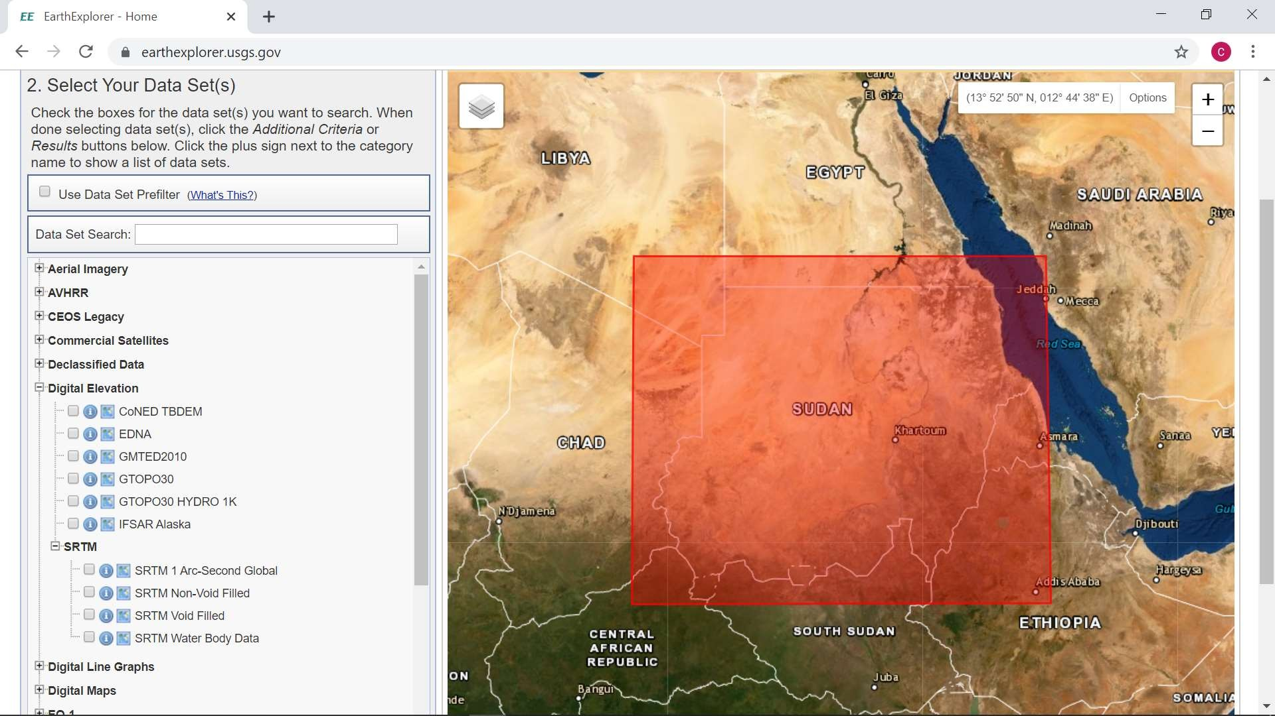

Haga clic en el botón Resultados para ir a la ventana de selección de datos. Al hacer clic en el símbolo del pie, se obtiene una vista transparente sobre el área de estudio. Puede descargar las imágenes haciendo clic en la flecha de descarga.

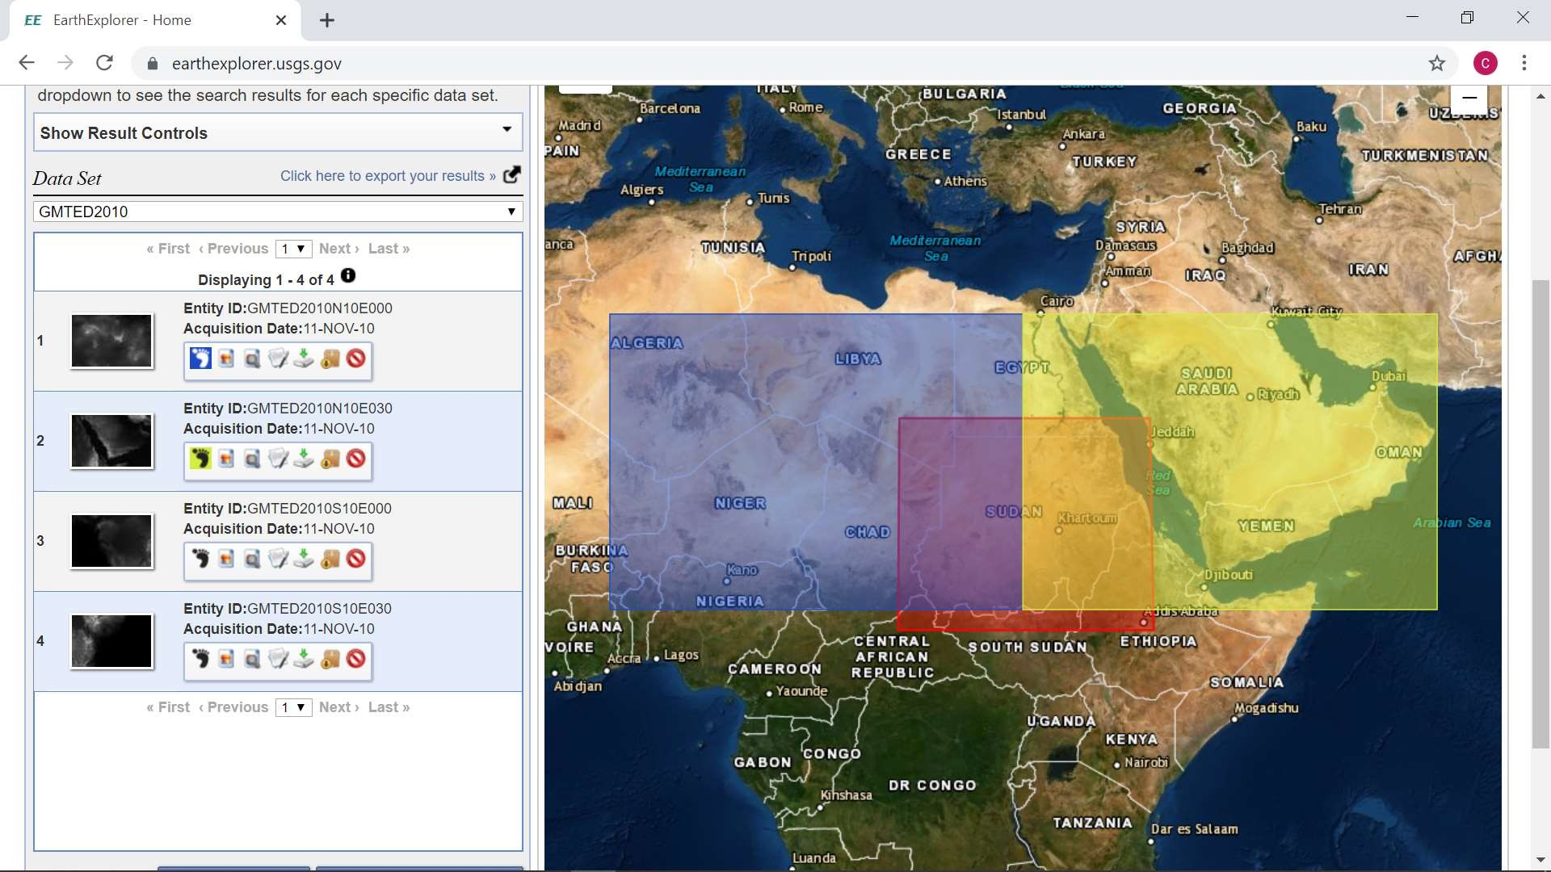

Paso 2: descargando la imagen de teledetección

Para países grandes, se prefiere la imagen MODIS. Para países pequeños, Landsat OLI o Sentinel pueden ser suficientes. En la opción Conjunto de datos, la sección Colecciones LPDAAC de la NASA tiene conjuntos de datos ASTER y MODIS. En MODIS Land Surface Reflectance - V6, la reflectancia compuesta de 8 días está bajo MODIS MOD09A1 V6 mientras que la reflectancia diaria está bajo MODIS MOD09GA V6.

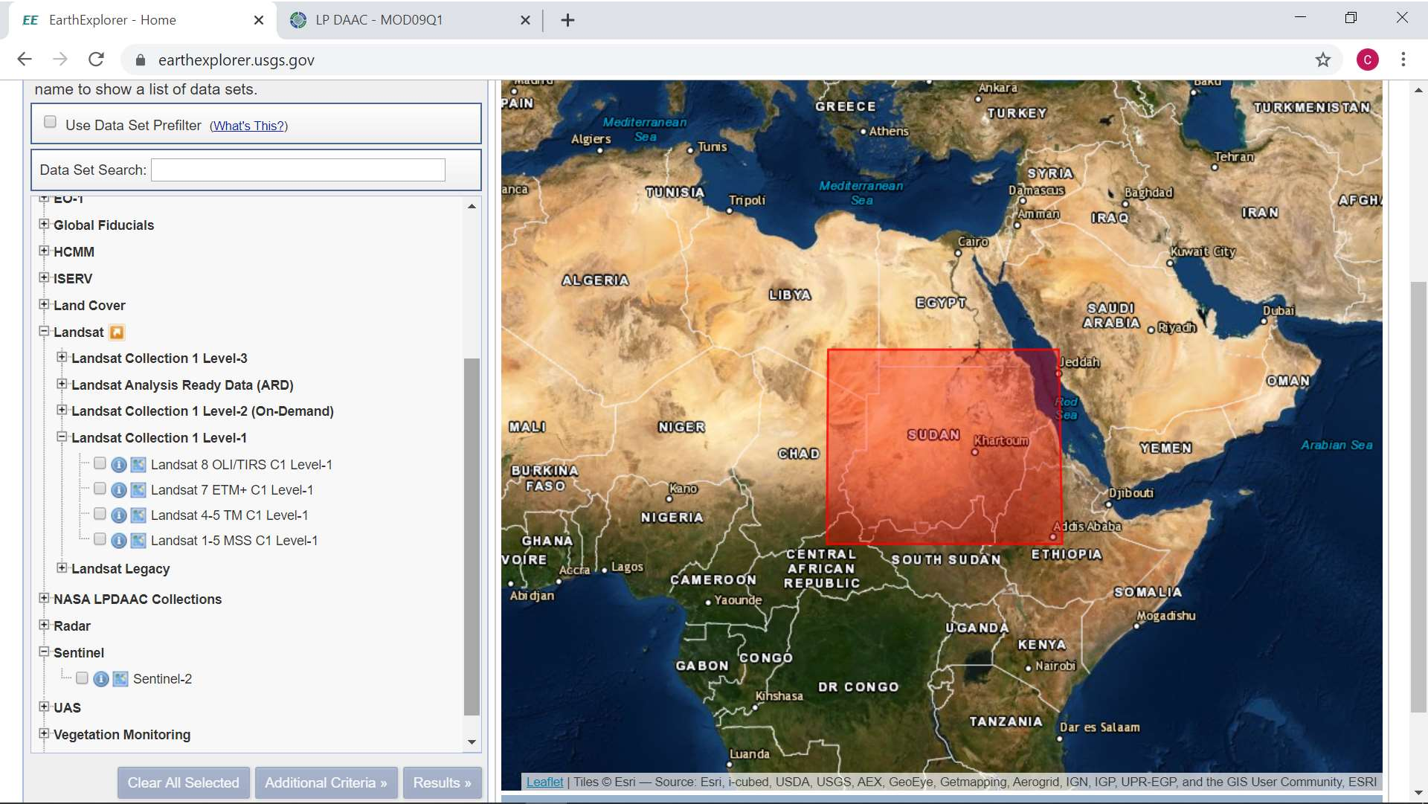

Landsat Collection 1 Level-1 tiene Landsat 8 OLI / TIRS C1 Level-1 mientras que Sentinel tiene imágenes de Sentinel-2. Al hacer clic en i antes de las imágenes, se accede a la ventana con la descripción de la tienda de imágenes de esa colección.

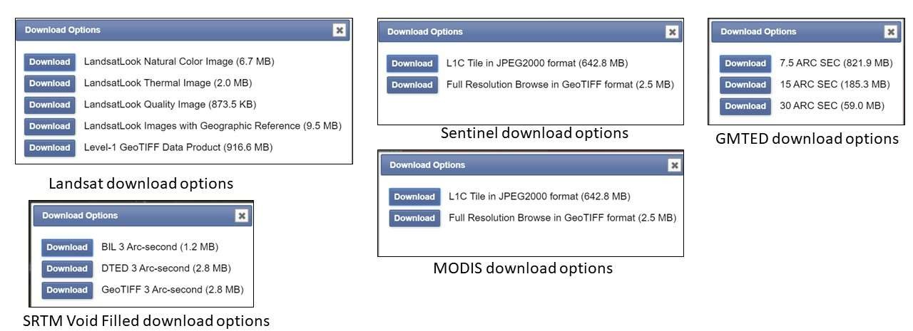

12